Ф.И.О. учителя | Минжасова Казина Искаковна. Сш №19 им. А. Кунанбаева г. Жанаозен.
Предмет/класс | Русский язык и литература, 9 класс
№ урока/№ недели | Урок 38, неделя 4
Название раздела | III.История и личность
Тема урока | Вершина казахской литературы. М.О.Ауэзов «Путь Абая».
Цели обучения со ссылкой на учебную программу | 9.1.2.1понимать значение слов общественно- политической тематики ;  9.1.3.1понимать содержание прозаических, драматических, поэтических произведений / фрагментов, определяя слова, с помощью которых автор выражает эмоционально-оценочное отношение к героям, событиям;  9.2.1.1 владеть объемом словарного запаса, достаточным  для эффективного общения по широкому кругу тем;
Цели урока (количество определяется содержанием) | На уроке вы узнаете:  - о жизни и творчестве казахского писателя Мухтара Ауэзова, ооо  Вы сможете:  -использовать слова общественно-политической лексики;  -составлять тезисный план;
Критерии оценивания | -передаёт известную и новую информацию;  -понимает содержание фрагментов прозаических произведений;  -демонстрирует понимание слов общественно-политической тематики;  -составляет тезисный план;  -владеет объемом словарного запаса;

Этапы урока, время | Текст учителя | Ресурсы
Актуализация темы и цели урока  Этап усвоения нового материала  Самостоятельная работа  Самостоятель -ная работа  Работа над  текстом  Теоретичес-кий  материал  Практическая  работа  Теоретичес-кий  материал  Практическая  работа | Знакомство с темой, целями урока  Здравствуйте, продолжаем изучать раздел «История и личность»  Тема урока: Вершина казахской литературы М.О.Ауэзов «Путь Абая». .Вы узнаете: о жизни и творчестве казахского писателя Мухтара Ауэзова.  Вы сможете:  -использовать слова общественно-политической лексики;  -составлять тезисный план;  Прочитайте эпиграф.  «Он – явление,  он великий символ нашей жизни,  человек- легенда, мудрец нового времени,  истинный поэт и человек.» И. Андроников.  Просмотр видеоматериала о жизни и творчества М.Ауэзова  Дескрипторы:  -передаёт известную и новую информацию о М. Ауэзове по прочитанной статье;  -дополняет по просмотренным видеороликам;  -демонстрирует понимание слов общественно-политической тематики;  -активно использует слова общественно-политической тематики в ответе;  -составляет тезисный план;  -отвечает на вопросы по содержанию текста;  Задание 1.  Заполнение таблицы. Известная информация и новая информация  Примерный ответ:  Известная информация  Ауэзов Мухтар Омархан-улы - писатель, известный во многих странах.  Ауэзов, как и Абай , родом из Семипалатинской области.  Учёный, педагог, великий казахский писатель, общественный деятель.  Есть дом -музей и памятник Мухтару Ауэзову в г. Алматы  Ауэзов - прозаик, драматург, открывший миру талантливый казахский народ.  Новая информация  Дед Ауэз был рассказчиком народных сказаний, привил ему любовь к литературе.  Семья Ауезовых находилась в родстве с семьей Абая Кунанбаева, дед Мухтара Ауез был другом и почитателем творчества Абая.  Он говорил на всех тюркских языках, русском и фарси, поднял на небывалые высоты казахский литературный и гуманитарно-научный язык.  Вершиной его творчества является роман -эпопея «Путь Абая».  Задание 2.  Выпишите слова и термины общественно-политической тематики. Определите значение ключевых слов и словосочетаний.  Примерный ответ:  ( сват ,семинария, Советская власть, большевик, национализм, интеллигенция;)  Определите значение ключевых слов и словосочетаний. (отец жениха или невесты, среднее педагогическое учебное заведение, форма существования общества в период с 1917 по 1991 годы,  член социал-демократической рабочей партии, проявление национального превосходства, люди умственного труда)  Задание№3 Прочитайте и составьте тезисный план к вступительной статье о М. Ауэзове.  Мухтар Омарханович Ауэзов родился 28 сентября1897 года в урочище Чингистау Абаевского района Семипалатинской области. Будущий писатель рос под духовным влиянием Абая. Отец Омархан и дед Ауэз хорошо знали старинную арабскую грамоту, высоко чтили великого поэта, друга семьи. Дед Ауэз был неистощаемым рассказчиком народных сказаний, учил внука грамоте, привил ему любовь к литературе.  В своих воспоминаниях Ауэзов писал: «Мне с детства стали известны произведения Абая.Мой дедушка Ауэз был его другом. Дедушка заставлял нас, внуков, помногу раз перечитывать и оригинальные и переводные стихи поэта.Особенно строго требовал он, чтобы мы знали наизусть письмо Татьяны. Поэзия Абая оказала огромное влияние на его творческую судьбу. М.Ауэзов навсегда связал своё имя с именем выдающегося предшественника.  Учёба была его заветной мечтой. Поэтому мальчика повезли в Семипалатинск и устроили в мусульманское медресе. Вскоре одиннадцатилетний Мухтар перешёл в городское училище, а после его окончания поступил в Семипалатинскую учительскую семинарию. Очень много времени проводил Ауэзов за чтением книг русских , казахских, зарубежных писателей и поэтов. В этот же период Ауэзов пишет небольшие рассказы, стихи и статьи, которые начинают публиковаться. Позже он окончил университет в Ленинграде, аспирантуру в Ташкенте.  За годы своей творческой деятельности М. Ауэзов создал много рассказов, повестей, романов, очерков, пьес, научных статей: «Сиротская доля» (1921), «В тени прошлого»(1925), «Серый Лютый»(1929), «Выстрел на перевале »(1927); «Мысли разных лет»(1959), «Время и литература»(1962) и др. Но главным делом его жизни и вершиной творчества стал роман-эпопея «Путь Абая». Герой романа- реальное историческое лицо, великий поэт, основоположник казахской письменной литературы, просветитель Абай Кунанбаев. Эта книга- «энциклопедия казахской жизни»: действие романа развивается на протяжении почти полувека, в нем широко показана жизнь народа- красота его вольнолюбивой души, мечты о лучшем и надежды, самобытной духовный уклад, национальный характер.  Консультация. Как составить тезисный план ?  Тезисный план - это один из видов структурирования текста.  Тезисом называют кратко сформированное содержание абзацев текста.  Каждый пункт тезисного плана представлен двусоставным предложением и передаёт главную мысль всей части.  Смысловая основа текста- базис для составления тезисного плана. Тезисный план бывает двух видов: подробный и краткий.  Примерный ответ:  Тезисный план.  1.Отец Омархан и дед Ауэз хорошо знали старинную арабскую грамоту, высоко чтили великого поэта, друга семьи.  2.М.Ауэзов навсегда связал своё имя с именем выдающегося предшественника.  3.Очень много времени Ауэзов проводил за чтением книг русских, казахских, зарубежных писателей и поэтов.  4.За годы своей творческой деятельности писатель создал много повестей, романов, очерков, пьес, научных статей, но главным делом его жизни и вершиной творчества стал роман-эпопея «Путь Абая».  Изучите и запомните  Эпос- один из трёх родов художественной литературы (наряду с лирикой и драмой).  Роман-жанр эпического рода литературы, раскрывающий историю нескольких , иногда многих человеческих судеб на протяжении длительного времени, порою - целых поколений. Имеет несколько сюжетных линий, широко охватывает действительность, позволяет передать наиболее глубокие и сложные процессы жизни.  Роман-эпопея -разновидность романа, с особой полнотой охватывающая исторический процесс в многослойном сюжете, включающем многие человеческие судьбы и драматические события  Задание 4. Ответьте на вопросы по роману «Путь Абая»  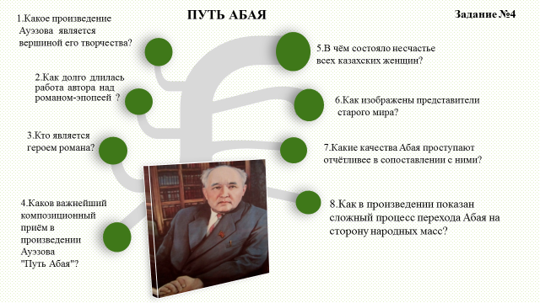  Примерный ответ:  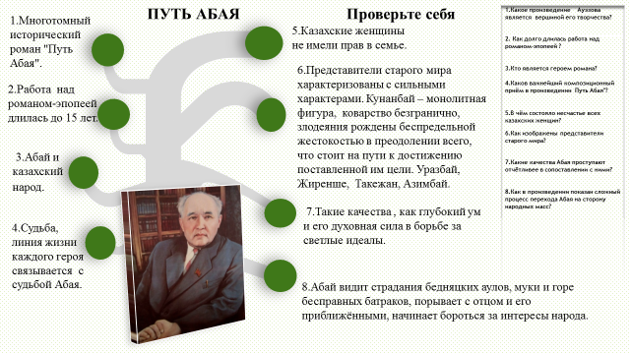 | Презен-тация  Слайд 1-4  Слайд 5-7  Слайд 8  Слайд 9  Учебник  Слайд 10-11  Слайд11  Слайд12  Слайд13  Слайд 14-15
Итог урока  Рефлексия  Домашнее задание | О ком и о чём мы узнали?  (о Мухтаре Ауэзове, как он сумел красочно, ярко, реалистично и  с национальным колоритом показать широкую картину жизни всего казахского народа: его общественную жизнь, борьбу, бытовой уклад, обычаи, взгляды, философию. О романе «Путь-Абая». Автор увековечил великого казахского поэта, создав полный жизненной правды образ.  Чему научились?  (использовать слова общественно-политической лексики составлять тезисный план, давать характеристику.)  Закончи предложения  - Я узнал, открыл для себя…  - Я научился, смог…  Я хочу ещё узнать…  Рекомендуемое задание  Подготовьте устное выступление, используя стратегию РАФТ, выбирая один из предложенных тем.  1.Трудный путь романа «Путь Абая»  2.Произведение «Путь Абая» должен прочитать каждый!  Стратегия «РАФТ»  Примерный ответ:  Роль – Абай  Аудитория – М. Ауэзов  Форма – благодарственная речь  Тема – Когда умирает великий человек, свет, оставленный им, продолжает освещать пути человечества в течение долгих, долгих лет.  Надеюсь, что вы узнали много нового и полезного. До встречи на следующем уроке! | Слайд16  Слайд 17  Сдайд 18

